CURRÍCULO
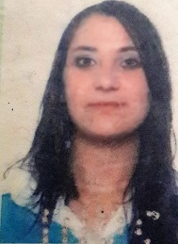
DADOS PESSOAIS
Nome: Beatriz Antônia Posso
Data de Nascimento:12.09.1990
Sexo: feminino
Estado Civil: casada
Filhos: 1 Idade dos filhos: 8 anos
Fumante: ( ) Sim ( x ) Não
Resido com: marido e filha
ENDEREÇO
Rua: Venâncio aires Número:23
Bairro: centro Cidade: São Marcos
CEP:95190-000
Telefone celular: 54 991273854 wats:54 996294590 Telefone para recado: 54 991045641
e-mail: possobeatriz@gmail.com

ESCOLARIDADE
Ensino fundamental; completo
Ensino médio; completo

CURSOS PROFISSIONALIZANTES
Assunto; informática básica
Carga horaria; 50 hrs
Intituicao; compuway informatica

Assunto: recepcionista e telefonista
Carga Horária:50hs
Instituição: infox informática

Assunto; marketing e telemarketing
Carga horaria; 50hs
Intituicao; infox informatica

EXPERIÊNCIA PROFISSIONAL ( últimos empregos)
Empresa: fabbof indústria metalúrgica ltda
Data de inicio: 10.03.2014 Data de rescisão: 01.04.2015
Função: alimentador de linha de producao

Empresa: cs supermercado ltda (supermercado DIA)
Data de inicio: 21.06.2015 Data de rescisão: 17.04.2017
Função: auxiliar de padaria.
SÃO MARCOS,20/02/2018

